Pressmeddelande 2019-05-23

Rittal startar den smarta fabriken

Rittal har gjort sin största enskilda investering, totalt 250 miljoner euro, för att skapa världens mest avancerade anläggning för sina nya AX kompaktapparatskåp och KX smålådor. Anläggningen i Haiger är byggd helt enligt principerna för Industri 4.0.
Den nya Rittal-anläggningen i Haiger tar vara på medarbetarnas kompetens för att skapa och hantera en smart fabrik.

– Den nya tillverkningsenheten kommer att skydda framtida konkurrenskraft för våra kunder och vår egen verksamhet, säger professor Friedhelm Loh, ägare och koncernchef för Friedhelm Loh Group.

De nya tillverkningslokalerna med 24 000 kvadratmeter golvyta kommer snart att rymma mer än 100 högteknologiska maskiner. Tillsammans kommer de dagligen att tillverka runt 9 000 AX kompaktapparatskåp och KX smålådor och årligen bearbeta cirka 35 000 ton stål.

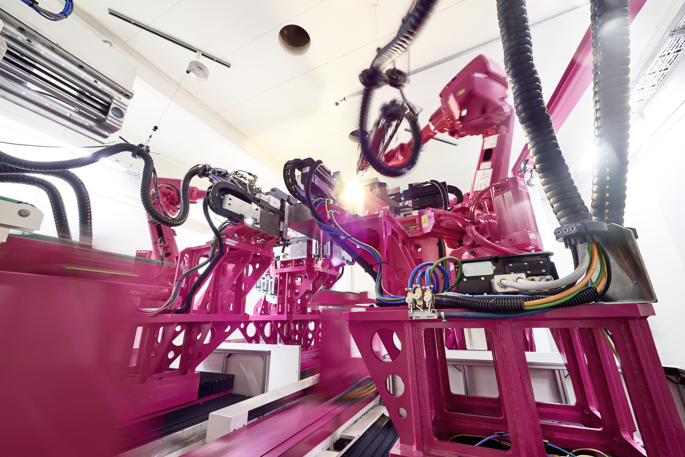
Tillverkning i en smart fabrik
Utrustningen kommer i hög grad att vara automatiserad och producera individuella arbetsstycken och sammansättningar med exceptionell effektivitet. I slutet av processen slås de individuella sammansättningarna automatiskt samman och en QR-kod appliceras. Detta möjliggör identifiering av produkten såväl som vidarebehandling hos kunden.

Maskinerna och hanteringssystemen kommunicerar med varandra och även med styrsystem på högre nivå via moderna Industri 4.0-kapabla kommunikationsnätverk. Material och komponenter kommer att flyttas med hjälp av 20 automatiskt styrda fordon. Packning, märkning och överföring till distributionscentralen utförs också automatiskt. Kunskapsbaserade "inlärningssystem" möjliggör förutsägbart underhåll, förebyggande av fel och minimering av driftstopp.
Svetsrobotar på Haiger-fabriken, mycket automatiserade och sömlöst anslutna.

Automatiserad orderhantering och uppföljning garanterar kontinuerlig tillgänglighet av standardprodukter och tillbehör i det närliggande globala distributionscentret, vilket skapar en digital ”end-to-end” processkedja, från konfiguration och konstruktion från kundens sida
Skärmar istället för svetsglasögon.
till slutproduktens leverans.

En ny arbetsvärld i Haiger
– De erfarna medarbetarnas kompetens och förmågor är en av nycklarna till framgången för smarta fabriker: system kan bara lära sig och få intelligens om de undervisas systematiskt av människor, förklarar Friedhelm Loh. Rittal utbildar proaktivt medarbetarna i digitala färdigheter genom kurser som hålls på Loh Academy.

Digitalt värdeskapande hos kunden
Digital transformation har skapat nya utmaningar när det gäller själva produkterna, tillverkningsmiljön och tillgängligheten. Rittal har därför omprövat och omformat sitt erbjudande i linje med Industri 4.0 krav och tillhandahåller effektivt stöd för hela värdekedjan för tillverkning av apparatskåp och ställverk, från konstruktion till beställning till automation. Den digitala produkttvillingen levererar högkvalitativa data för hela design-, konfiguration- och tillverkningsprocessen. Efter den framgångsrika lanseringen av Blue e+ kylenheter och VX25 stora kapslingar är AX- och KX-produkterna nu en integrerad del av denna strategi.

Bildtexter
Bild 1 (fri191301600) Den nya Rittal-anläggningen i Haiger tar vara på medarbetarnas kompetens för att skapa och hantera en smart fabrik.

Bild 2 (fri191300100) Svetsrobotar på Haiger-fabriken, mycket automatiserade och sömlöst anslutna.

Bild 3 (fri191300700): Skärmar istället för svetsglasögon.

______________________________________
För ytterligare information kontakta:
Anders Sjölin, Scandinavian Product Manager, Enclosure and Power Distribution
Telefon +46 768 546 727 • E-mail: sjolin.a@rittal.se

Rittal, som ingår i den tyska koncernen Friedhelm Loh Group är världsledande inom apparatskåpssystem för industriautomation och fysisk IT-säkerhet. På Rittal i skandinavien hanterar 120 medarbetare 5000 artiklar och 6000 kunder. Dessa betjänas från svenska huvudkontoret i Ängelholm, kontoren i Stockholm, Göteborg samt från de norska och danska kontoren i Ski och Köpenhamn. Omsättningen 2018 uppgick till drygt 580 MSEK.

